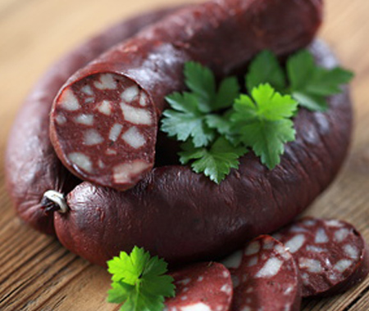
Schlachtfest

23. März 2024 ab 17:00 Uhr
24.März 2024 ab 12:00 Uhr

